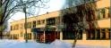
Радуга
№ 16
апрель
2010 года
Газета МОУ Верхнеподстёпновской ООШ м.р. Волжский Самарской области
- Город-герой Волгоград.
- Урок мужества
- Школьные новости

Читайте в номере:



Город-герой Волгоград. Это имя вписано в героическую летопись нашего государства, всемирной истории. Здесь каждая улица, каждый дом овеяны дыханием беспримерного подвига. Страшным смерчем пронеслась над городом Сталинградская битва - 200 дней и ночей гремели бои. Весь мир, затаив дыхание, следил за ходом сражений, за этой невиданной в мировой истории военной схваткой. Ведь в боях с обеих сторон одновременно участвовало свыше 2 миллионов, человек, более 2 тысяч орудий и минометов, около 2500 самолётов. Здесь нашей Родине пришлось выдержать одно из самых тяжёлых испытаний в своей истории. Победа на Волге положила начало коренному перелому в ходе всей Второй мировой войны.
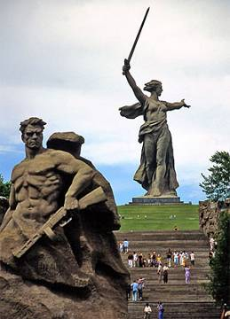
10 апреля 1961 г. Сталинград переименован в Волгоград. Сегодняшний город живёт своей мирной жизнью. Изделия предприятий города – тракторы, суда типа «река – море», буровое и нефтехимическое оборудование, сталь, алюминий, стальные канаты, медицинское оборудование – знают далеко за пределами нашего города. Десятки памятников и памятных мест напоминают об истории города. Это известный всем Мамаев курган, музей – панорама «Сталинградская битва», лучший в стране планетарий, музей изобразительных искусств, краеведческий музей. Сотни тысяч гостей из нашей страны и других стран ежегодно приезжают в город – герой, который всегда рад гостям.

Мамаев курган

В честь 65-летия Великой Победы учащиеся 7 класса подготовили и провели Урок Мужества для учеников 8 класса и посвятили его героическим защитникам города-героя Бреста. Ребята подготовили фотоматериалы о военных событиях, стихи, рассказы, комментарии. Закончили урок минутой молчания в память о всех павших героях Великой Отечественной войны. На уроке присутствовали учителя истории Малкин В.Ю, Иванова И.Н.
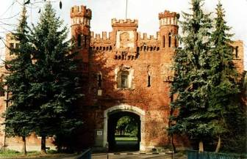
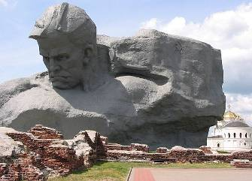
Брестская крепость
Главный монумент

20 марта 2010 года в городе Новокуйбышевске проходил очный тур научно-практической конференции «Юные дарования XXI века». В конференции принимали участие учащиеся 8-11 классов города Новокуйбышевска и муниципального района Волжский. В работе секции «Английский язык» участвовали ученицы 9 класса нашей школы Ларюшина Оксана и Малышева Екатерина. Тема их научной работы была «Немецкие заимствования в английском языке». Девушки ответственно подошли к написанию и голосовой защите своей работы. Результат - II место. Поздравляем!

Руководитель научно-практической работы Сторожева.Т.А.

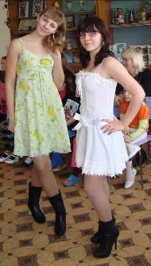

В рамках недели «Технологии, изобразительного искусства и физической культуры» девочки нашей школы приняли участие в увлекательном конкурсе «Хозяюшки»
Две группы с разновозрастным составом (5-9 классы) выбрали себе капитана, придумали название, девиз, эмблему команды. В тайне друг от друга соперники готовились к конкурсу.
И вот - день соревнования настал: жюри в предвкушении увлекательных конкурсов, зрители – готовы к аплодисментам, а команды с волнением приветствуют друг друга. Победила команда «Очумелые ручки» с капитаном Малышевой Катей, с отрывом в 3 очка. Самым запоминающимся оказались этапы домашнего задания - приготовленные блюда: «Тигровый салат», коктейль молочный, коктейль горячий с цикорием. Все блюда пришлись по вкусу жюри и болельщикам. Команда Марковой Маши «Хозяюшки» покорила показом моделей одежды и их презентацией. Дух соревнования и доброжелательности поддерживала учитель технологии Киндякова Е.А., которая провела многие конкурсы: «Веселая кулинария», «Что за овощ? Что за фрукт?», конкурс нарезки овощей.
Модели одежды
Сведущева Ирина 6 кл

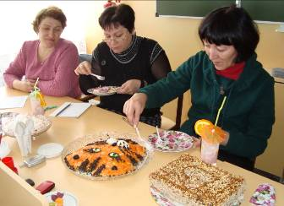
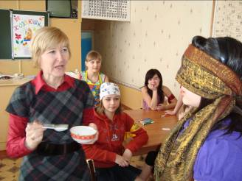
Жюри оценивает конкурсные работы
Конкурс «Весёлая кулинария»

Недавно ученики 6-7 классов стали участниками увлекательной экскурсии по выставке «Подводный мир» в музее Алабина. Ребята познакомились с живыми обитателями рек, морей, озер. Особое впечатление произвели: чернопёрая рифовая акула, кровожадные пираньи, древнейшая рыба протоптерус, ядовитая крылатка и многие другие обитатели подводного мира.
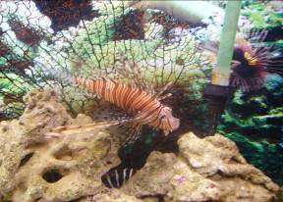
Котлова Л.М. учитель географии
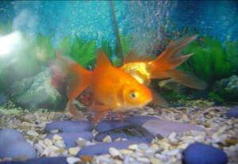

Ядовитая крылатка.
«Золотые рыбки»

В 6 классе в рамках «Недели истории и обществознания» прошел урок по теме: «Выбор твоей будущей профессии». В электронной презентации был представлен материал по пяти типам профессий по методике «Ориентир» психолога Климова. Ребята на практике учились оценивать по четырёхуровневой системе психологический тип и особенности конкретных профессий. В ходе анкетирования ребята оценили свои психологические возможности, по которым они могут выбрать себе будущую профессию.
Иванова И.Н. учитель истории



В нашей школе идёт подготовка к встрече самого важного
праздника – 65-летия Победы.
Ребята беседуют с ветеранами, составляют альбом «Моя семья» и «Великая Отечественная война», оформляют презентации о войне, принимают участие в выставке рисунков и поделок, посвящённых 9 мая. На субботнике школьники организовали трудовой десант по уборке территории у обелиска павшим героям.
Совет старшеклассников

Редакторы и дизайнеры номера: Вязанкина Н , Сведущева И, Братчикова Н, Котлова Л.М., Иванова И. Н.
Адрес редакции: Самарская обл., Волжский р-он, п.В.Подстёпновка, ул. Специалистов д.4, e-mail: vpodschool@list.ru

